Lunes
21
de septiembre

Primero de Primaria

Conocimiento del Medio

¡Yo elijo!

Aprendizaje esperado: Reconoce formas de comportamiento y sugiere reglas que favorecen la convivencia en la escuela y la familia.
Énfasis: Reconocer que hay diversas formas para resolver una situación o problema. (2/3)

¿Qué vamos a aprender?

Reconocerás diversas formas de comportamiento y podrás sugerir reglas que favorezcan la sana convivencia en la escuela y en la familia.

Reconocerás que existen distintas formas para resolver situaciones o problemas y aprenderás a elegir entre diversas opciones.

Para empezar debes saber el significado de elegir:

Elegir es seleccionar o preferir a una persona o cosa para lograr un fin.

Pide ayuda a un adulto, mamá, papá o a quien te acompañe para que juntos busquen el siguiente material que ocuparás en casa: lápiz de color y tu libro de texto Conocimiento del medio.
https://libros.conaliteg.gob.mx/P1COA.htm#page/16

¿Qué hacemos?

En la lección anterior descubriste que cuando tienes un problema, puedes resolverlo si tomas una buena decisión, las elecciones de lo que haces es algo que ocurre todos los días. Desde que despiertas empiezas a elegir, aunque hay ocasiones que lo haces sin darte cuenta.

Eliges que ropa ponerte para ir a la escuela o vestirte lento porque no tienes ganas de ir.

Eliges jugar con alguien o solo, el programa de televisión que verás o hacer caso o no a tus mayores. ¡Siempre tienes algo que elegir!

Muchas veces te ha sucedido que tienes que elegir una alternativa, pero no se te ocurre ninguna. Entonces te sientes triste y lloras o, te enojas y avientas tus juguetes o, simplemente no haces nada.

Recuerda que puedes animarte y pedir ayuda a un adulto, siempre habrá alguien de confianza a quien le puedas contar.

Ahora observa otro ejemplo y elige lo que harías o lo que le aconsejarías a un compañero.

“Jessica quiere ir al baño, pero no se anima a decirle a la maestra que le da miedo ir sola.”

Lo que puede hacer Jessica es:

- animarse y aunque le dé un poco de temor, ir sola al baño.

- Jessica puede quedarse callada, hasta que le duela tanto el estómago que le den ganas de llorar.

- Jessica platica con su maestra y le explica porque le da miedo ir sola al baño.
La maestra comprende, y le pide a Paty que la acompañe para que no se sienta sola.

Si tuvieras la oportunidad de ayudar a Jessica, ¿qué le aconsejarías que hiciera?, ¿cuál opción elegirías?

Al final de la clase, puedes escribir o si aún se te dificulta escribir, puedes dibujar en tu cuaderno lo que aconsejarías a Jessica o si te ocurrió otra solución escríbela o dibújala seguro será una buena idea.

El Reto de Hoy:

Para finalizar esta lección, imagina que tú mamá quiere consentirte regalándote un juguete, pero para que sea un juguete que a ti te guste, decide llevarte a la tienda para que tú lo elijas. Cuando llegan a la tienda ves que hay muchos juguetes y todos te gustan, pero solo puedes elegir uno.

Escribe o dibuja en tu cuaderno que es lo que tú harías. No olvides guardar tu respuesta porque puede servirte para recordar cómo elegir la mejor solución.

¡Buen trabajo!

Gracias por tu esfuerzo.

Para saber más:
Lecturas

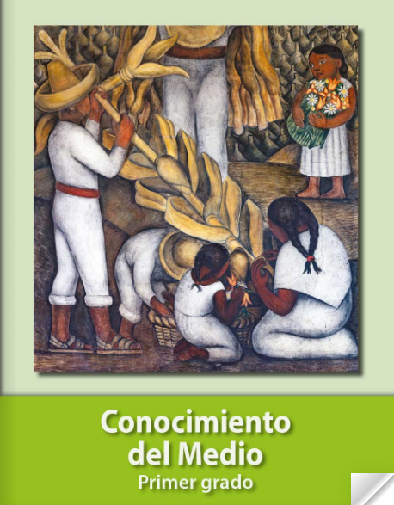
https://libros.conaliteg.gob.mx/P1COA.htm#page/1

